Ақмола облысы
Бурабай ауданы
Первомай орта мектебі

Тақырыбы: «Қызығы толы бұл әлем»

(Өзін-өзі тану пәнінен ашық сабақ әзірлемесі)

Дайындаған: өзін-өзі тану пәні мұғалімі
Шахметова Улжан Шортанбековна

2016-2017 оқу жылы
Өзін-өзі тану пәнінен ашық сабақ

Cынып:__9____
Тақырып: Қызығы толы бұл әлем
Құндылық: ақиқат құндылығы
Қасиеттер: ақиқатты өз-өзінен іздеу, уақытша және өмірлік нәрсені ажырата білу, білімді іздену, барлық діни ағымдарға құрметпен қарау, өз-өзіне сену, жауапкершілік
Мұғалiм: Шахметова У.Ш.

Сабақ мақсаты: оқушыларды жақсы ой ойлауға, айнала қоршаған ортаға ізгі ниет тілей білуге үйрету, қолдағы бар нәрсені бағалай білу қасиетіне тәрбиелеу;
Міндеттері: - адамның әлеммен үйлесімі, адам өмірінің мәні туралы түсініктерін кеңейту;
- оқушылардығ өзі-өзін, қоршаған әлемді түсіне білуге, тануға баулу;
- адамгершілікке, сүйіспеншілікке тәрбиелеу.
Ресурстар: (құралдар, мәлiметтер) үнтаспа, карточкалар, плакат, түрлі-түсті бояулар, түсті қағаз, желім, т.б.

Сабақ барысы:
І. Ұйымдастыру кезеңi.
1. Тыныштық сәтi.
Мұғалім тыныштық сәтін тыныс алу жаттығуынан бастайды.
Тыныс алуға зейін қою. Мұғалім: Сіздерден аяқ- қолыңызды айқастырмай, түзу отыруыңызды өтінем. Қазір біз тыныс алу жаттығуын жасаймыз. Тыныс алуға зейін қойған кезде, біздің ақылымыз дем алады. Ауаны ішке жұту кезінде тыныштық пен қуаныш қабылдаймыз. Демді сыртқа шығарған кезде өзіміздегі мазасыздықтарды сыртқа шығарамыз.
Қане, дайындалайық. Көзімізді жұмамыз..., арқамызды тіктейміз..., қолдарыңызды тізеге қоюға болады...
Дем аламыз, дем шығарамыз (жаймен 9-10 рет).

ІІ. Жаңа сабақ
Халқымыздың «Ізденген жетер мұратқа» деген сөзі бар. Әр нәрсені білуге талпыну, білімнің тереңіне бойлау – адамды кемелдікке жеткізеді, рухани жағынан байытады. Дүниеде балалар көп білгісі келетін жәйттар көп. Өмірді танығысы, бәрін білігісі келетін балалар көптеген сұрақтарға жауап іздеп, бір тыным таппайды. Бүгін біз де сондай ізденімпаз, білуге құштар балалар арасында «Әлемде талай қызық бар» атты сайыс өткізгелі отырмыз.
Сайыстың өту барысына келесідей кезеңдер кіреді:
- «Әлем кереметтерін білесіз бе?»
- «Ең тапқыр»
Сабақ барысында нені біліп-танығыңыз келетінін жазып, гүлге қойыңыз.
Әңгімелесу
- Адам неліктен әлемнің сырын ашуға ұмтылады?
- Қандай әлемдегі құбылыстарды ерекше деп атауға болады?
- Адамға құпия болып келген тылсым дүниені тану несімен қызықтырады?
- Сіз үшін әлем қандай қызыққа толы?

Мәтінмен жұмыс А.Машанов
«Адам – табиғаттың бір бөлшегі. Сондықтан, қоршаған табиғи ортаның түрлі қасиеттері табиғат құбылысының терең тынысына үңілуде адамзат баласы талай жолдардан өтіп, бай тәжірибе жинақтады.
Табиғат біздің дүниетанымымызды қалыптастырушы негізгі және басты ұстазы. Адам баласының білім алатын көзі – табиғат. Сол табиғатты бақылау, зерттеу оны қорыту, тексеру, оның заңын табу, сырвн шешу...ғаламның ғажайып көркі де сонда, сыры да сонда, мақамы да сонда...ғылымы да сонда, діні де сонда, адамдардың өмірі де сонда...»
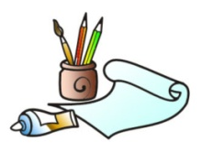
Әлемнің жеті кереметі
Біздің әлем ғажайыпқа толы. Өзінің сұлулығымен, сәулетімен таң қалдырған ғимараттар мен құрылыстар ғажайып кереметтер қатарын құрайды. Адамдар еріксіз назар аударатын дүниелер жасауды тоқтатқан емес. Көне заманда адамның шебер қолдарымен көптеген керемет туындылар салынған. Соның бірі – «Ежелгі әлемнің жеті кереметі».Бұл жерлерді жылына миллиондаған саяхатшылар тамашалайды.
Ендеше сайысымызды «Әлем кереметтерін білесің бе?» деп бастаймыз. Әлемнің жеті кереметінің суреті ілінеді. 1,2,3,4,5,6,7 деген нөмірлер сурет артына қойылған. Нөмірі бойынша таңдап алып, сол керемет туралы әңгімеленеді.
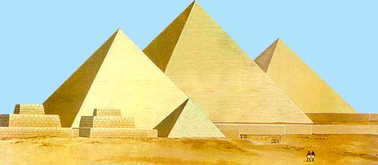
- Пирамидалар (Мысыр)
Нағыз керемет саналатын Мысыр пирамидалары осыдан 5000 жыл бұрын тұрғызылған. Ол суы жоқ, тіршілігі жоқ Нуби шөлінде орналасқан, сәулетшісі – Имхотеп.
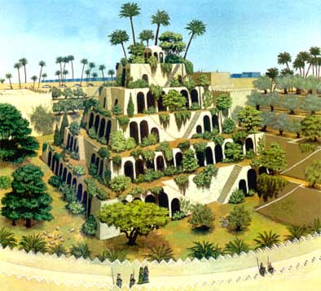
- Семирамида бағы (Вавилон)
Семирамида аспалы бағы Тигр және Ефрат – жарыса аққан қос өзен аңғарын жайлаған Месопатамияда біздің заманымыздан бұрынғы VІ ғасыр шамасында Вавилон шаһарында салынған.

- Галикарнас кесенесі (Кіші Азия )
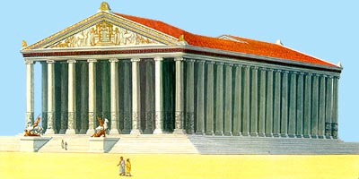
Галикарнас кесенесі VI-ғасырда аты сирек естілетін шағын ғана Галикарнас қаласында салынған. Ол 356-жылы дүние салған осы ел патшасы мұрагерлерінің бұйрығы бойынша оның құрметіне тұрғызылған.

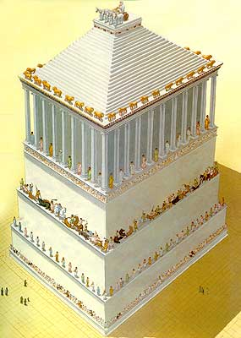
- Артемида ғибадатханасы (Эфес)
Артемида ғибадатханасы – Эфес жерінде IIV-IV ғасырда Артемида құрметіне салынған, Грек жұртының мақтанышы.
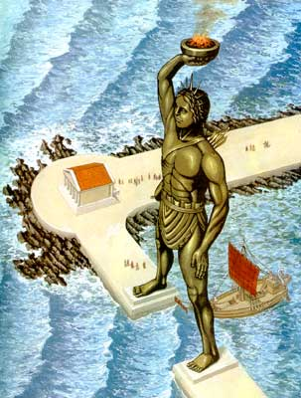
- Родос алыбы (Родос аралы )
Родос алыбын IV-ғасырда Родос аралының тұрғындары күн құдайы деп айрықша табынған Гелиос құрметіне тұрғызған. Оны тұрғызу 12 жылға созылды.
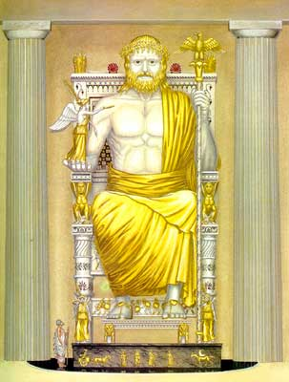
- Зевс мүсіні (Олимпия)
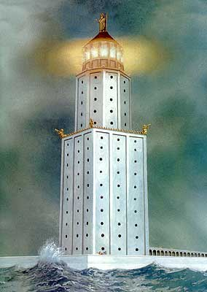
Зевс мүсіні – Классикалық Грек өнері тарихынан келіп жеткен аты әлемге әйгілі ескерткіштің бірі.
- Александрия шамшырағы (Мысыр)
Заңғар тау мен телегей теңіз ортасында, көкпен тілдесіп, бұлт бүркенген толқын үстінде тербетілген ғимарат – Александрия шамшырағы. Александрия шамшырағы ІІІ ғасырда, Фарос аралы мен құрлықтың арасына салынды.
ІІІ. Бекіту кезеңі.
Жаңа ақпаратпен танысып, ұғынып, бір бірлеріне түсіндіру.
1-топ И.Кант
Дүниеде бар зат жоқ болмайды, ештеңе де жоқтан барға айналмайды, барға айналса оның да бір белгісіз заттардан қайта құрылып, дениеге өзгеше түрмен келуі мәлім.
Әрқандай зат мезгілі жетсе сансыз тозаң. Бөлшектер ыдырап, бей берекет ұшып, өзге денелерге қосылады. Не өзінше дербес түйіршіктен жаңа дене жасайды. Бұл миллион жылдық тарихпен есептелетін күрделі де ұзақ уақыттың ісі. Жер, әлемнің құрылып, жаралуы да соған ұқсас. Тыныштықта тұрған материя жоқ. Аспан денелерінің бәрі шырқ айналған массадан пайда болады.

2-топ Н.Аманжолов
Аспаннан жарқырап аққан жұлдызды алайық. Ол жол жөнекей орасан мол жылу, жарық, сәуле таратып, тозаңдарға бөлшектенді. Бергі ауа қабатында жанып, бітпеген бөлігі балқыма тас күйінде жерге құлайды. Олар бірте-бірте уатылып жер топырағына айналады.
Әлемдегі жұлдыздар, күн, ай, тағы басқа да әлемшарлар дүниесі, соның біреуі біздің жер, оны қоршаған қабаттар, мөлдір ауа, қалқыған бұлт, асқар таулар, мұхит, теңіздер, олардағы ірілі ұсақты жан-жануарлар, бәрінен құдыреттісі бүгінгі жасампаз адам баласы міне, мұның бәрі табиғат деген бір-ақ атпен аталады немесе халық тілімен айтқанда он сегіз мың әлем делінеді.

Тапсырма
«Ең тапқыр» кезеңі. Тапсырманы орындау барысында қарапайым сұрақ «Бұл әлемде кім нені армандайды?» сұрағына жауап айтуда неше арман айтса, сол ұяшықты таңдайды. Сол жауапта бекітілген тапсырманы орындайды. 10, 20, 30, 40 деңгейіндегі тапсырмалар түрінде орындалады. Оң жақ, сол жақ немесе ортадағы сандарды өздері таңдауына ерік беріледі.

Тапқырларға тапсырма:
А) он /ауызша/
10. Сабақтан қандай ой түйдіңіздер? (өз ойын ауызша білдіру)
10. Әлемнің 7 кереметінің қайсысы ең керемет деп есептейсіз? Жауабыңызды дәделдеңіз (өз ойын аузша білдіру)
10. Әлемнің қызығы сіз үшін неде? (ауызша жауап беру)

Ә) жиырма /ауызша тапсырма/
20. Сіз үшін әлемде, жалпы осы өмірде не керемет? (ауызша жауап беру)
20. Сіз үшін әлемде не шексіз? (ауызша жауап беру)
20. Өз туған еліңнің, жеріңнің кереметі деп нені айта аласыз? (ауызша жауап беру)

Б) отыз /жазбаша, «Ізденімпаздар» тапсырмасы/
30. «Не ексең, соны орасың» дегенді қалай түсінесің? (ауызша)
30. «Бір жақсылық жасасаң, ол өзіңе еселеп қайтады» дегенді қалай түсінесіз? (ауызша)
30. «Жоқтан бар пайда болмайды, бар жоғалып кетпейді» дегенді түсіндір (ауызша)

В) қырық /жазбаша, «Тапқырлар» тапсырмасы/ шығармашылық жұмыс
40. «Қызығы толы бұл әлем» (өз ойыңды жазу)
40. «Менің болашағым!» (өз болашағың туралы жазу)
40. Бұл өмірде адамды болашаққа не жетелейді? (өз көзқарасыңды жаз)

10, 20, 30, 40 деңгейлік тапсырмалар бойынша ұпайлар санын есептеу.

ІV. Қорытынды бөлім
Сабақтан алған әсерлермен бөлісу. Ағаш бейнесін жапырақтармен толықтыру.

Үй тапсырмасы
«Мәлім дүниенің беймәлім қырлары» тақырыбында эссе жазыңыздар.

Соңғы тыныштық сәтi.
Музыка ойнайды. Көздерін жұмады. Ауаны терең жұтып, еркін тыныстайды. Тұла бойлары жақсылыққа толғанын сезінуге ұмтылады. Мәтін оқылады.
Балалар бүгінгі сабақтан алған жақсы әсерлеріңізді көзімізді жұмып отырып, есімізге түсіріп, барлық жақсы әрекеттерімізді жүрегімізде сақтайық. Сіздерге көп рахмет!

1-топ
И.Кант

Дүниеде бар зат жоқ болмайды, ештеңе де жоқтан барға айналмайды, барға айналса оның да бір белгісіз заттардан қайта құрылып, дениеге өзгеше түрмен келуі мәлім.
Әрқандай зат мезгілі жетсе сансыз тозаң. Бөлшектер ыдырап, бей берекет ұшып, өзге денелерге қосылады. Не өзінше дербес түйіршіктен жаңа дене жасайды. Бұл миллион жылдық тарихпен есептелетін күрделі де ұзақ уақыттың ісі. Жер, әлемнің құрылып, жаралуы да соған ұқсас. Тыныштықта тұрған материя жоқ. Аспан денелерінің бәрі шырқ айналған массадан пайда болады.

2-топ
Н.Аманжолов

Аспаннан жарқырап аққан жұлдызды алайық. Ол жол жөнекей орасан мол жылу, жарық, сәуле таратып, тозаңдарға бөлшектенді. Бергі ауа қабатында жанып, бітпеген бөлігі балқыма тас күйінде жерге құлайды. Олар бірте-бірте уатылып жер топырағына айналады.
Әлемдегі жұлдыздар, күн, ай, тағы басқа да әлемшарлар дүниесі, соның біреуі біздің жер, оны қоршаған қабаттар, мөлдір ауа, қалқыған бұлт, асқар таулар, мұхит, теңіздер, олардағы ірілі ұсақты жан-жануарлар, бәрінен құдыреттісі бүгінгі жасампаз адам баласы міне, мұның бәрі табиғат деген бір-ақ атпен аталады немесе халық тілімен айтқанда он сегіз мың әлем делінеді.

Тапқырларға тапсырма:
А) он /ауызша/
10. Сабақтан қандай ой түйдіңіздер? (өз ойын ауызша білдіру)
10. Әлемнің 7 кереметінің қайсысы ең керемет деп есептейсіз? Жауабыңызды дәделдеңіз (өз ойын аузша білдіру)
10. Әлемнің қызығы сіз үшін неде? (ауызша жауап беру)

Ә) жиырма /ауызша тапсырма/
20. Сіз үшін әлемде, жалпы осы өмірде не керемет? (ауызша жауап беру)
20. Сіз үшін әлемде не шексіз? (ауызша жауап беру)
20. Өз туған еліңнің, жеріңнің кереметі деп нені айта аласыз? (ауызша жауап беру)

Б) отыз /жазбаша, «Ізденімпаздар» тапсырмасы/
30. «Не ексең, соны орасың» дегенді қалай түсінесің? (ауызша)
30. «Бір жақсылық жасасаң, ол өзіңе еселеп қайтады» дегенді қалай түсінесіз? (ауызша)
30. «Жоқтан бар пайда болмайды, бар жоғалып кетпейді» дегенді түсіндір (ауызша)

В) қырық /жазбаша, «Тапқырлар» тапсырмасы/ шығармашылық жұмыс
40. «Қызығы толы бұл әлем» (өз ойыңды жазу)
40. «Менің болашағым!» (өз болашағың туралы жазу)
40. Бұл өмірде адамды болашаққа не жетелейді? (өз көзқарасыңды жаз)

